
Guía de Aprendizaje N.º 1:
Datos, Información, Toma de Decisiones, Fuentes y Formatos
Autores:
Oscar David Espejo
Javier Andrés Molina Danilo Meriño Gómez
Ficha: 3602991
Programa de Formación:
Técnico en Procesamiento de Datos para Modelos de Inteligencia Artificial
Centro de Materiales y Ensayos
Servicio Nacional de Aprendizaje (SENA)
Bogotá D.C., Colombia
2026

Guía de Aprendizaje N.º 1: Datos, Información, Toma de Decisiones, Fuentes y Formatos

2.1.1 Actividades Para Desarrollar

1. Definición y Caracterización de Formatos (CSV, XLS y XLSX)
CSV (Comma-Separated Values): Este formato almacena datos separados por comas. Es un archivo que guarda datos en forma de tabla, pero en un formato más sencillo; es el formato más antiguo de los tres, creado en 1972. Las siglas se refieren a “Comma-Separated Values”, lo que significa que sus columnas y celdas se separan por comas. Tampoco cuenta con un límite fijo de filas
y columnas, y su estructura es de texto plano.
XLS (Excel Spreadsheet): Este es más conocido como el formato antiguo de Excel; fue creado en 1997 y se mantuvo vigente hasta su última versión en 2003. Puede guardar hojas de cálculo con fórmulas, formatos y sirve para registrar información, realizar cálculos y analizar datos. Si se intenta trabajar con filas muy extensas, más de lo que permite el formato, lo mejor sería migrar la
información a un mejor formato que admita la cantidad de filas requeridas. Su estructura es binaria.
XLSX (Excel Open XML Spreadsheet): Este formato es la nueva versión del XLS lanzado originalmente en 1997; esta versión fue presentada en 2007 y se sigue actualizando hasta la actualidad. Este formato es básicamente un XML comprimido en ZIP, lo que hizo que ocupe mucho menos espacio y permita almacenar muchos más caracteres, filas y columnas. Cuenta con una estructura sólida para evitar la pérdida de datos y su arquitectura interna es de XML comprimido.

Diferencias Estructurales entre Formatos
Las diferencias técnicas principales radican en sus límites físicos de almacenamiento y tipo de estructura:
- CSV: Estructura en texto plano. No cuenta con un límite fijo de filas por formato (depende de la capacidad computacional).
- XLS: Estructura binaria. Cuenta con un límite estricto de 65.535 filas y 256 columnas por hoja.
- XLSX: Estructura XML comprimido. Tiene un límite de 1.048.576 filas por hoja y 16.384 columnas.

Análisis de la Falla de Integridad en el Caso del COVID-19
¿En dónde falló la integridad de los datos expuestos en el caso del COVID?
El error ocurrió cuando el sistema automatizado convirtió los archivos CSV provistos por los laboratorios al formato obsoleto XLS. Al superar su límite máximo de 65.536 filas, el sistema descartó automáticamente los registros excedentes sin generar ninguna alerta o notificación de error, provocando la pérdida inadvertida de 15.841 resultados positivos de COVID-19.
Para evitar este fallo crítico, se debió utilizar el formato XLSX o mantener todo el pipeline de procesamiento directamente en formato CSV, implementando controles de calidad que garantizaran la verificación e integridad de la transferencia completa de los datos.

2. Esquema Conceptual y Justificación del Flujo de Procesamiento
A continuación, se representa el flujo conceptual para el tratamiento seguro de datos masivos y la posterior visualización en tableros gubernamentales:

Figura 1
Esquema Conceptual del Flujo de Datos: Procesamiento a Visualización

- Recoleccion
CSV
Los laboratorios recopilan los resultados y generan los archivos

2. Transferencia
CSV

Los archivos se envían de forma segura al sistema central

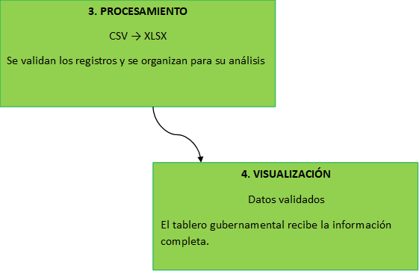
Nota. Diagrama del proceso de validación de registros entre la fase de procesamiento (CSV → XLSX) y la visualización final en tableros gubernamentales.
Justificación de cada decisión del diagrama:
- CSV: Se utiliza en la recolección y transferencia inicial porque permite transportar grandes cantidades de datos sin el límite restrictivo de 65.536 filas del formato XLS.
- XLSX: Se utiliza cuando se necesita analizar y organizar la información en hojas de cálculo y entornos analíticos, ya que admite hasta 1.048.576 filas por hoja de trabajo.
- Validación: Antes de publicar los resultados en el tablero gubernamental, se compara rigurosamente la cantidad de registros recibidos contra los enviados para detectar pérdidas, duplicados o errores sintácticos.

3. Conclusión Analítica y Relación Ética en la Toma de Decisiones
El conocimiento técnico de un analista de datos implica una responsabilidad mucho mayor de lo que podemos imaginar. No se trata únicamente de saber manejar programas o procesar información, sino de comprender que cualquier error puede tener consecuencias importantes dependiendo del uso
que se les dé a esos datos.
Por eso, considero que un analista de datos debe ser consciente de la importancia de su trabajo, revisar que la información se conserve correctamente y actuar con transparencia cuando encuentre algún error. Al final, detrás de cada dato puede haber decisiones que afectan directamente la vida y bienestar de muchas personas, y por eso nuestra responsabilidad no es solamente técnica, sino profundamente ética.
2.2 Actividades de Contextualización e Identificación de Conocimientos

1. Temática Seleccionada: Perfil de Videojuegos (Xbox, PlayStation y Steam)
Justificación: La razón por la cual elegimos centrarnos en la temática de los Videojuegos es debido a que a lo largo de nuestra vida hemos escuchado de los tres más grandes competidores de esta industria, y cada una tiene un juego representativo el cual ha marcado a generación tras generación. Resulta especialmente interesante investigar en qué se destaca una plataforma sobre la otra, cuál genera más ingresos y cuál posee mayor volumen de ventas con ayuda de la información y variables extraídas de este tema.

2. Párrafo Argumentativo sobre la Fuente Seleccionada
Se utiliza una fuente de información secundaria correspondiente al conjunto de datos Gaming Profiles 2025 (Steam, PlayStation y Xbox), publicado en la plataforma Kaggle por el autor Artyom Kruglov. Este conjunto de datos proporciona información estructurada sobre perfiles de videojuegos y permite realizar análisis cuantitativos precisos sobre el comportamiento y tendencias de los usuarios.

3. Listado de Conjuntos de Datos Seleccionados
Todos los conjuntos de datos analizados fueron extraídos del repositorio Kaggle:
- Dataset N.º 1: Steam Games Dataset (SteamSpy API)
URL: https://www.kaggle.com/datasets/muhammadaqeelkabir/steam-games-dataset-steamspy-api
- Dataset N.º 2: Gaming Profiles 2025 (Steam, PlayStation, Xbox)
URL: https://www.kaggle.com/datasets/artyomkruglov/gaming-profiles-2025-steam-playstationxbox
- Dataset N.º 3: Most Played Video Games
URL: https://www.kaggle.com/datasets/nehanaaz851/most-played-video-games

4. Contexto Inicial de las Variables Identificadas
Previo a la clasificación estadística, se define el contexto operacional de cada una de las 30 variables recolectadas:

Tabla 1
Contexto Funcional de las Variables de Estudio
Variable | Contexto y Descripción Funcional
1) Appid | Identificador único del juego en la plataforma Steam.
2) Name | Nombre o título oficial del juego.
3) Developer | Empresa desarrolladora del videojuego.
4) Publisher | Empresa distribuidora o editora del producto.
5) Score_Rank | Posición o clasificación general según puntuación.
6) Negative | Cantidad total de valoraciones o reseñas negativas.
7) Positive | Cantidad total de valoraciones o reseñas positivas.
8) Userscore | Puntuación otorgada directamente por los usuarios.
9) Price | Precio comercial actual del videojuego.
10) Owners | Rango estimado de propietarios del título.
11) Initialprice | Precio inicial registrado en el lanzamiento.
12) CCU | Usuarios conectados simultáneamente (Peak Concurrent Users).
13) PlayerID | Código único de identificación de cada jugador.
14) Nickname | Apodo o nombre de usuario registrado por el jugador.
15) Country | País de procedencia o residencia del jugador.
Nota. Continúa en la siguiente página con las variables 16 a 30.

Tabla 1 (Continuación)
Contexto Funcional de las Variables de Estudio (Parte 2)
Variable | Contexto y Descripción Funcional
16) Supported_languages | Idiomas en los que el juego se encuentra disponible.
17) Title | Nombre del juego en la plataforma PlayStation/Xbox.
18) Release_date | Fecha oficial de lanzamiento al mercado.
19) Developers | Empresa o equipo que desarrolló el juego.
20) Platform | Plataforma para la cual está registrado el título.
21) Game name | Nombre descriptivo del videojuego.
22) Genre | Género o categoría temática del videojuego.
23) Platform_alt | Plataforma alternativa o adicional de publicación.
24) Release year | Año específico de lanzamiento.
25) Total players | Total estimado de jugadores (expresado en millones).
26) Total installs | Número acumulado de instalaciones registradas.
27) Developer_alt | Empresa desarrolladora en el conjunto #3.
28) Avg time | Tiempo promedio de juego semanal consumido.
29) Games set | Modalidad o condición de fin de juego.
30) Online Multiplayer | Indicador de disponibilidad de multijugador en línea.

Clasificación Estadística Completa de las 30 Variables
A continuación, se presentan todas las variables identificadas durante la exploración de los datasets, clasificadas según su naturaleza (Cualitativa / Cuantitativa) y escala de medición:

Tabla 2
Clasificación Estadística de las Variables de los Tres Datasets
N.º |  | Dataset de Origen |  | Variable |  | Tipo de Variable |  | Clasificación
1 |  | Dataset #1 |  | Appid |  | Cualitativa |  | Nominal
2 |  | Dataset #1 |  | Name |  | Cualitativa |  | Nominal
3 |  | Dataset #1 |  | Developer |  | Cualitativa |  | Nominal
4 |  | Dataset #1 |  | Publisher |  | Cualitativa |  | Nominal
5 |  | Dataset #1 |  | Score_rank |  | Cualitativa |  | Ordinal
6 |  | Dataset #1 |  | Negative |  | Cuantitativa |  | Discreta
7 |  | Dataset #1 |  | Positive |  | Cuantitativa |  | Discreta
N.º Dataset de Origen |  |  |  | Variable | Tipo de Variable |  |  | Clasificación
8 Dataset #1 |  |  |  | Userscore | Cuantitativa |  |  | Discreta
9 Dataset #1 |  |  |  | Price | Cuantitativa |  |  | Continua
10 Dataset #1 |  |  |  | Owners | Cualitativa |  |  | Ordinal
11 Dataset #1 |  |  |  | Initialprice | Cuantitativa |  |  | Continua
12 Dataset #1 |  |  |  | CCU | Cuantitativa |  |  | Discreta
13 Dataset #2 |  |  |  | Player ID | Cualitativa |  |  | Nominal
14 Dataset #2 |  |  |  | Nick name | Cualitativa |  |  | Nominal
15 Dataset #2 |  |  |  | Country | Cualitativa |  |  | Nominal
Nota. Continúa en la página siguiente con las variables 16 a 30.
Tabla 2 (Continuación)
Clasificación Estadística de las Variables de los Tres Datasets (Parte 2)
N.º | Dataset de Origen |  | Variable |  |  |  | Tipo de Variable | Clasificación
16 | Dataset #2 |  | Supportedlenguague |  |  |  | Cualitativa | Nominal
17 | Dataset #2 |  | Tittle |  |  |  | Cualitativa | Nominal
18 | Dataset #2 |  | Release_date |  |  |  | Cuantitativa | Discreta
19 | Dataset #2 |  | Developers |  |  |  | Cualitativa | Nominal
20 | Dataset #3 |  | Platform |  |  |  | Cualitativa | Nominal
21 | Dataset #3 |  | Game name |  |  |  | Cualitativa | Nominal
22 | Dataset #3 |  | Genre |  |  |  | Cualitativa | Nominal
23 | Dataset #3 |  | Platform_alt |  |  |  | Cualitativa | Nominal
24 | Dataset #3 |  | Release year |  |  |  | Cuantitativa | Discreta
25 | Dataset #3 |  | Total players |  |  |  | Cuantitativa | Discreta
26 | Dataset #3 |  | Total installs |  |  |  | Cuantitativa | Discreta
27 | Dataset #3 |  | Developer_alt |  |  |  | Cualitativa | Nominal
28 | Dataset #3 |  | Avg playtime |  |  |  | Cuantitativa | Continua
29 | Dataset #3 |  | Games set |  |  |  | Cualitativa | Continua
30 | Dataset #3 |  | Online Multiplayer |  |  |  | Cualitativa | Nominal
Nota. Clasificación estructurada de los tres datasets examinados.

2.3 Actividades de Apropiación de Conocimiento: Auditoría de Errores

Auditoría de Inconsistencias en Formato .XLSX (3 Errores Detectados)

1. Saltos en la Enumeración del Ranking
¿Qué es o cuál es el problema? La columna "Rank" pasa intempestivamente de 653 a 655 y de 14199 a 14201, omitiendo por completo los puestos 654 y 14200.
¿Cómo se ha detectado? Con ayuda de herramientas asistidas por IA y rutinas de validación consecutiva que permitieron determinar rápidamente ese salto sintáctico.
¿Por qué cree que se trata de un problema? Provoca inconsistencias severas en los análisis ordinales y estadísticos finales del archivo.

Figura 2
Evidencia del Salto en la Enumeración del Ranking (Fila 653 a 655)
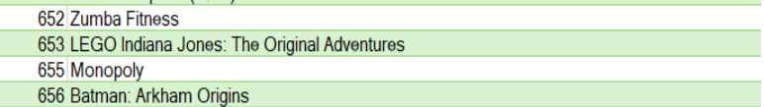
Nota. Captura extraída del dataset mostrando la omisión del puesto 654.

2. Inconsistencias en las Ventas Globales
¿Qué es o cuál es el problema? En el título "Wii Sports Resort", la suma de sus ventas regionales da 3.300 unidades, pero en la columna "Global_Sales" figura de forma totalmente errónea como 33.
¿Cómo se ha detectado? Gracias a la opción de filtrado avanzado por letras y reglas de validación en hojas de cálculo, analizando los registros bajo la letra "W".
¿Por qué cree que se trata de un problema? Representaría en la vida real una falla grave de reporte comercial, proyectando desconfianza en la integridad general del archivo.

Figura 3
Evidencia de Error en la Sumatoria de Global_Sales para Wii Sports Resort
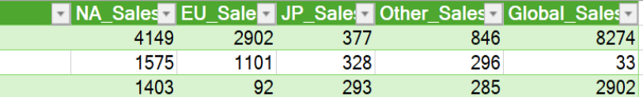
Nota. Captura donde las sumas regionales suman 3.300 pero el global reporta 33.

3. Registros Duplicados en el Dataset
¿Qué es o cuál es el problema? El registro "Wii de Asobu: Metroid Prime", perteneciente a la plataforma Wii, aparece duplicado dos veces en los valores principales.
¿Cómo se ha detectado? Filtrando por coincidencias alfabéticas exactas en la columna de nombres. ¿Por qué cree que se trata de un problema? Genera sesgos estadísticos en los agregados de datos y, en volúmenes masivos, puede llegar a saturar las bases de datos de almacenamiento.

Figura 4
Evidencia de Duplicidad del Registro Wii de Asobu: Metroid Prime
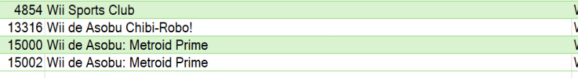
Nota. Captura de las filas 15000 y 15002 mostrando el mismo videojuego.

Auditoría de Inconsistencias en Formato .CSV (3 Errores Detectados)

1. Duplicado de Identificadores con Información Diferente
¿Qué es o cuál es el problema? Se repite un mismo ID numérico para títulos y plataformas que describen productos totalmente distintos (ej. versiones de PS4 y PS5). Cada registro debería poseer una clave primaria única.
¿Cómo se ha detectado? Filtrando la secuencia de IDs e identificando coincidencias en títulos consecutivos.
¿Por qué cree que se trata de un problema? Provoca confusiones estructurales al intentar
relacionar, actualizar o consultar datos relacionales.

Figura 5
Evidencia de Duplicidad de Registros con ID Inconsistente en CSV
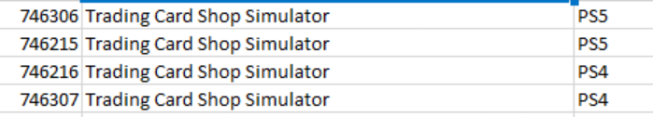
Nota. Captura del título Trading Card Shop Simulator repetido en PS4 y PS5.

2. Campos de Género Vacíos (Valores Nulos)
¿Qué es o cuál es el problema? Ausencia total de información en la columna genres (ej. en el registro Sunforge Solar Survival).
¿Cómo se ha detectado? Al aplicar filtros vacíos en la categoría de género en Excel.
¿Por qué cree que se trata de un problema? La falta de datos genera vacíos en las estadísticas generales y dificulta la clasificación supervisada.

Figura 6
Evidencia de Campo Vacío en la Columna Genres
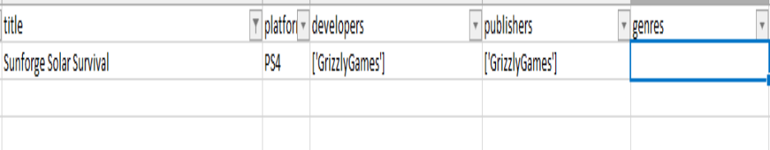
Nota. Registro sin información en la celda de géneros.

3. Formato de Fechas No Estandarizado
¿Qué es o cuál es el problema? Inconsistencia en la sintaxis de almacenamiento de fechas
(mezclando `M/D/AAAA` y `DD/MM/AAAA`).
¿Cómo se ha detectado? Mediante la inspección de los primeros 100 registros del dataset.
¿Por qué cree que se trata de un problema? Dificulta la automatización del parseo de fechas en pipelines de limpieza.

Figura 7
Evidencia de Fechas Heterogéneas en el Dataset CSV
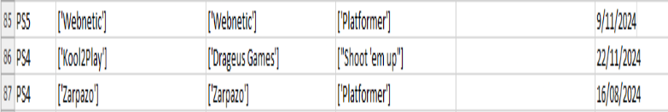
Nota. Captura de registros exhibiendo diferentes formatos de fecha.

2.4 Actividades de Transferencia y Conocimiento
Dataset Utilizado: Steam Games Dataset (SteamSpy API)
URL de Acceso: https://www.kaggle.com/datasets/muhammadaqeelkabir/steam-games-datasetsteamspy-api

2.4.1 Desarrollo del Diccionario de Datos Estandarizado

Figura 8
Muestra Estructural de Encabezados y Filas del Dataset Original
Nota. Estructura de origen sobre la que se desarrolló la ficha técnica.

Ficha 1: ID [Columna sin nombre en origen]

Tabla 3
Especificación Técnica del Campo ID
Aspecto | Resultado Estandarizado
Nombre original | [Columna sin nombre]
Nombre estandarizado | ID
Clasificación estadística | Cualitativa / Nominal
Tipo de dato técnico | Número entero (Integer)
Descripción semántica | Identificador numérico asignado a cada registro de un videojuego para facilitar su identificación única en el dataset.
Unidad de medida o formato | Sin unidad de medida (Código correlativo).

Ficha 2: title [Título]

Tabla 4
Especificación Técnica del Campo Titulo
Aspecto | Resultado Estandarizado
Nombre original | tittle
Nombre estandarizado | Titulo
Clasificación estadística | Cualitativa / Nominal
Tipo de dato técnico | Cadena de texto (String)
Descripción semántica | Almacena el nombre o título oficial comercial del videojuego dentro del dataset.
Unidad de medida o formato | Texto libre en formato UTF-8.

Ficha 3: platform [Plataforma]

Tabla 5
Especificación Técnica del Campo Plataforma
Aspecto | Resultado Estandarizado
Nombre original | platform
Nombre estandarizado | Plataforma
Clasificación estadística | Cualitativa / Nominal
Tipo de dato técnico | Cadena de texto (String)
Descripción semántica | Identifica la plataforma de videojuego (ej. PlayStation, Xbox, PC) para la cual está registrado o disponible el título.
Unidad de medida o formato | Texto categórico.

Ficha 4: developers [Desarrolladores]

Tabla 6
Especificación Técnica del Campo Desarrolladores
Aspecto | Resultado Estandarizado
Nombre original | developers
Nombre estandarizado | Desarrolladores
Clasificación estadística | Cualitativa / Nominal
Tipo de dato técnico | Lista de cadenas de texto (List of Strings)
Descripción semántica | Almacena el nombre de la empresa, estudio o responsables del desarrollo del código del juego.
Unidad de medida o formato | Lista de nombres entre comillas y corchetes.

Ficha 5: publishers [Distribuidores]

Tabla 7
Especificación Técnica del Campo Distribuidores
Aspecto | Resultado Estandarizado
Nombre original | publishers
Nombre estandarizado | Distribuidores
Clasificación estadística | Cualitativa / Nominal
Tipo de dato técnico | Lista de cadenas de texto (List of Strings)
Aspecto | Resultado Estandarizado
Descripción semántica | Almacena el nombre de la empresa comercializadora o editorial responsable de la publicación del juego.
Unidad de medida o formato | Lista de nombres corporativos.

Ficha 6: genres [Géneros]

Tabla 8
Especificación Técnica del Campo Géneros
Aspecto | Resultado Estandarizado
Nombre original | genres
Nombre estandarizado | Géneros
Clasificación estadística | Cualitativa / Nominal
Tipo de dato técnico | Lista de cadenas de texto (List of Strings)
Descripción semántica | Almacena los géneros o categorías temáticas que describen el estilo de juego.
Unidad de medida o formato | Lista categórica de géneros.

Ficha 7: supported_languages [Idiomas Soportados]

Tabla 9
Especificación Técnica del Campo Idiomas Soportados
Aspecto | Resultado Estandarizado
Nombre original | supported_languages
Nombre estandarizado | Idiomas_soportados
Clasificación estadística | Cualitativa / Nominal
Tipo de dato técnico | Lista de cadenas de texto (List of Strings)
Descripción semántica | Almacena los idiomas en los que se encuentra disponible la interfaz o audio del juego.
Unidad de medida o formato | Lista de nombres de idiomas.

Ficha 8: release_date [Fecha de Lanzamiento]

Tabla 10
Especificación Técnica del Campo Fecha de Lanzamiento
Aspecto | Resultado Estandarizado
Nombre original | release_date
Nombre estandarizado | Fecha de lanzamiento
Clasificación estadística | Cuantitativa / Ordinal
Tipo de dato técnico | Fecha (Date)
Descripción semántica | Registra la fecha exacta en la que el videojuego fue publicado o lanzado comercialmente.
Unidad de medida o formato | Estandarizado AAAA-MM-DD.

Referencias APA
Kabir, M. A. (2024). Steam Games Dataset (SteamSpy API) [Conjunto de datos]. Kaggle. https://ww
w.kaggle.com/datasets/muhammadaqeelkabir/steam-games-dataset-steamspy-api
Kruglov, A. (2025). Gaming Profiles 2025 (Steam, PlayStation, Xbox) [Conjunto de datos]. Kaggle. ht tps://www.kaggle.com/datasets/artyomkruglov/gaming-profiles-2025-steam-playstation-xbox
Naaz, N. (2024). Most Played Video Games [Conjunto de datos]. Kaggle. https://www.kaggle.com/dat asets/nehanaaz851/most-played-video-games

